1. 某机有8条微指令I1-I8，每条微指令所包含的微指令控制信号如表所示， a-j分别对应10种不同性质的微命令信号，假设一条微指令的控制字段为8位，请安排微指令的控制字段格式。

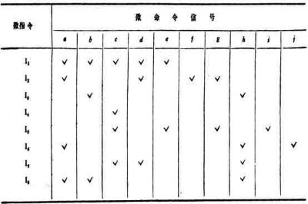

解：为了压缩指令字的长度，必须设法把一个微指令周期中的互斥性微命令信号组合 在一个小组中，进行分组译码。 经分析，(e ,f ,h)和(b, i, j)可分别组成两个小组或两个字段，然后进行译码，可得六个微命令信号，剩下的a, c, d, g 四个微命令信号可进行直接控制，其整个控制字段组成如下:

e f h b I j

|  |
| --- |
| 译码 |

|  |
| --- |
| 译码 |

|  |  |  |
| --- | --- | --- |
| O7 O6 | O5 O4 | O3(a) O2(c) O1(d) O0(g) |

01:b,e

10:f,i

11:h,j

2、 某计算机字长16位，主存容量为64K字，采用单字长单地址指令，共有8位、某计算机字长16位，主存容量为64K字，采用单字长单地址指令，共有64条指令，试采用四种寻址方式(立即、直接、基值、相对)设计指令格式。

解:64条指令需占用操作码字段(OP)6位，这样指令余下长度为10位。为了覆盖主存64K字的地址空间，设寻址模式(X)2位，形式地址(D)8位，其指令格式如下:

OP：[15..10 ]

X:[9..8]

D:[7..0]

寻址模式定义如下:

X= 0 0 直接寻址 有效地址 E=D(256单元)

X= 0 1 间接寻址 有效地址 E= (D)(64K)

X= 1 0 变址寻址 有效地址 E= (R)，D (64K)

X= 1 1 相对寻址 有效地址 E=(PC)，D (64K)

其中R为变址寄存器(16位)，PC为程序计数器(16位)

3、某机字长8位，CPU地址总线16位，数据总线8位，存 储器按字节编址，CPU的控制信号线有:MREQ#(存储器访问请求，低电平有效)，R/W#(读写控制，低电平为写信号，高电平为读信号)。试问:

(1)若该机主存采用16K×1位的DRAM芯片(内部为128×128阵列)构成最大 主存空间，则共需多少个芯片,若采用异步刷新方式，单元刷新周期为2ms，则刷新信号的周期为多少时间,刷新用的行地址为几位,(6分)

(2)若为该机配备2K×8位的Cache，每块8字节，采用2路组相联映像， 试写出对主存地址各个字段的划分(标出各个字段的位数);若主存地址为3280H，则该地址可映像到Cache的哪一组,(4分)

解：(1)共需32个芯片，刷新信号周期约为15.6µs，刷新行地址7位;

解：(2)主存字块标记6位，组地址7位，块内地址3位。地址3280H在Cache的50H组内。

4、某机采用微程序控制器，其微程序控制器有18种微操作命令(采用直接 控制法，即水平型微指令)，有8个转移控制状态(采用译码形式)，微指令格式中的下址字段7位。该机机器指令系统采用4位定长操作码，平均每条指令由7条微指令组成。问:

(1)该微指令的格式中，操作控制字段和判别测试字段各有几位,控存的容量是多少(字数×字长),(4分)

(2)该机指令系统共有多少条指令,需要多少容量的控存,上述的控存是否合适

(1)解：操作控制字段18位，判别测试字段3位，控存容量是128×28;

(2)解：共16条指令，需112条微指令，控存合适，能满足需要。

5、CPU中有哪些主要寄存器,简述这些寄存器的功能。

答：CPU有以下寄存器:

指令寄存器(IR):用来保存当前正在执行的一条指令。

程序计数器(PC):用来确定下一条指令的地址。

地址寄存器(AR):用来保存当前CPU所访问的内存单元的地址。

缓冲寄存器(DR):<1>作为CPU和内存、外部设备之间信息传送的中转站。

<2>补偿CPU和内存、外围设备之间在操作速度上的差别。

<3>在单累加器结构的运算器中，缓冲寄存器还可兼作为操作数寄存器。

通用寄存器(AC):当运算器的算术逻辑单元(ALU)执行全部算术和逻辑运

算时，为ALU提供一个工作区。

状态条件寄存(PSW):保存由算术指令和逻辑指令运行或测试的结果建立的各种条件码内容。除此之外，还保存中断和系统工作状态等信息，以便使CPU和系统能及时了解机器运行状态和程序运行状态。

6、RISC机器具有什么优点，试简单论述。

答：RISC是精简指令系统计算机，它有以下特点:

（1）选取使用频率最高的一些简单指令，以及很有用但不复杂的指令

（2）指令长度固定，指令格式种类少，寻址方式种类少。

（3）只有取数/存数指令访问存储器，其余指令的操作都在寄存器之间进行。

（4）大部分指令在一个机器周期内完成。

（5）CPU中通用寄存器数量相当多。

（6）以硬布线控制为主，不用或少用微指令码控制。

（7）一般用高级语言编程，特别重视编译优化工作，以减少程序执行时间。

7、计算机存储系统分那几个层次,每一层次主要采用什么存储介质,其存储容量和存取速度的相对值如何变化,

答：分为高速Cache——主存——辅存三级层次结构，容量从小到大，速度从高到低。

存储介质:Cache SRAM

主存 DRAM

辅存 磁表面存储器

8.在设计指令系统时,通常应从哪4个方面考虑?

答:在微程序控制系统中，通常有以下5种得到下一条微指令地址的方式: (1)微程序顺序执行时，下地址为本条微地址加1。

(2)在微程序必定转向某一微地址时，可以在微指令中的相关字段中给出该地址值。

(3)按微指令(上一条或本条)的某一执行结果的状态，选择顺序执行或转向某一地址。

(4)从微堆栈中取出从微子程序返回到微主程序断点的返回地址，用于微子程序返回处理。

(5)依条件判断转向多条微指令地址中的某一地址控制。

9、已知带返转指令的含义如下图所示，写出机器在完成带返转指令时，取指阶段和执行阶段所需的全部微操作命令及节拍安排。如果采用微程序控制，需增加哪些微操作命令?

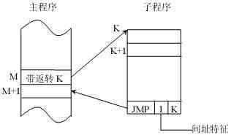

取指阶段

T0 PC->MAR

T1 M->MDR，(PC) + 1->PC

T2 MDR->IR，MAR(IR) ->PC

由图可见，带返转指令执行阶段需完成将返回地址M+1，存入指令的地址码

字段K 所指示的存储单元中，从K+1 号单元开始才是子程序的真正内容，故执行阶段的微操作命令及节拍安排为:

T0 Ad(IR) ->MAR

T1 PC->MDR

T2 MDR->M(MAR)，Ad(IR) + 1->PC

如果采用微程序控制，需增加给出下条微指令地址的命令，即

Ad(CMDR) ->CMAR

OP(IR) ->CMAR

10、一条双字长的取数指令(LDA)存于存储器的100 和101 单元，其中第一个字为操作码和寻址特征M，第二个字为形式地址。假设PC 当前值为100，变址寄存器XR 的内容为100，基址寄存器的内容为200，存储器各单元的内容如下图所示。 写出在下列寻址方式中，取数指令执行结束后，累加器AC 的内容。

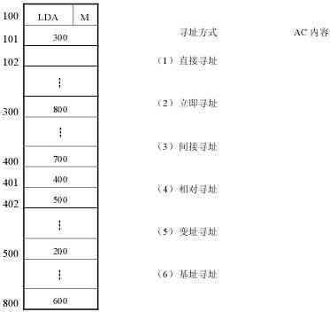

答：AC的值分别如下：

(1)800

(2)300

(3)600

(4)500

(5)700

(6)200